ZAKELIJKE BESCHRIJVING BEHOREND BIJ DE ONTEIGENINGSBESCHIKKING N207 Zuid

1. Onteigeningsbelang

Het project N207 Zuid heeft als doel dat de gemeenten Alphen aan den Rijn en Waddinxveen bereikbaar, leefbaar en verkeersveilig blijven. De komende jaren wordt dit gebied steeds drukker. Die drukte ontstaat mede door woningbouw en de ontwikkeling van bedrijventerreinen, zoals het ITC-terrein en PCT-terrein. De onteigening is nodig om de doorstroming en leefbaarheid in de dorpen te verbeteren.

  - . Aanleiding, beoogde vorm van ontwikkeling, gebruik of beheer van de fysieke leefomgeving waarvoor de onteigening nodig is.

Deze zakelijke beschrijving hoort bij de onteigeningsbeschikking N207 Zuid. De onteigening is nodig voor de realisatie van het Provinciaal Inpassingsplan N207 verder te noemen het PIP.

De betrokken gemeenten Alphen aan den Rijn en Waddinxveen beseffen dat er maatregelen noodzakelijk zijn om de situatie te verbeteren. Zij hebben daarom de handen ineengeslagen en samen met de provincie Zuid-Holland een programma ontwikkeld (N207 Zuid) met tot doel een betere kwaliteit van de leefomgeving en een veilige en bereikbare regio te realiseren.
Het project N207 Zuid bestaat uit een pakket maatregelen waarbij op verschillende plaatsen in het
gebied ruimtelijke ingrepen zijn voorzien. Deze zijn niet allemaal te realiseren op grond van de ter plaatse geldende bestemmingsplannen. Vandaar dat een nieuw juridisch-planologisch kader noodzakelijk is om de maatregelen uit te kunnen voeren. In dit geval betreft het een bestemmingsplan dat vanwege het provinciale en gemeentelijk belang van de wegen en de ligging in meerdere gemeenten wordt voorbereid en vastgesteld door de provincie Zuid-Holland, ofwel een provinciaal inpassingsplan (PIP). Voor enkele specifieke verkeersmaatregelen in Hazerswoude-Dorp, gemeente Alphen aan den Rijn, wordt een bestemmingsplan vastgesteld door de gemeente Alphen aan den Rijn. Na vaststelling van het PIP is het benodigd juridisch-planologisch kader aanwezig om de noodzakelijke omgevingsvergunningen voor de uitvoering van de werkzaamheden te kunnen verlenen.
Het PIP is voorbereid en aangevuld met onderzoeken mede naar aanleiding van het advies van de commissie m.e.r. Op 28 januari 2026 is het PIP vastgesteld door Provinciale Staten.

Knelpunten in het projectgebied N207 Zuid.

De plannen over de ontwikkeling van de gehele N207 corridor lopen sinds 2005. Via diverse fases van besluitvorming en overlegmomenten is het voorstel voor de realisatie van het project N207 Zuid tot stand gekomen.

Uitdagingen N207 Zuid
Verkeersstudies geven aan dat het verkeer in de regio rondom de N207 tussen Alphen aan den Rijn en Gouda de komende jaren toeneemt. Deze toename is mede het gevolg van ruimtelijke ontwikkelingen die ertoe leiden dat er méér verkeer over de N207 gaat rijden, zoals bijvoorbeeld de ontwikkeling van het ITC-terrein (International Trade Centre) en PCT-terrein (Potplant- Containerteelt) aan de westzijde van de kern van Boskoop, gemeente Alphen aan den Rijn, de nieuwe woonwijk de Triangel en het glastuingebied Glasparel+ in Waddinxveen. Dit zorgt voor leefbaarheids- en bereikbaarheidsproblemen op deze wegen en in de dorpen in deze regio.

Daarnaast kampt het verkeer in de regio met een structuurprobleem: de woonkernen en bedrijven in Boskoop en Waddinxveen liggen grotendeels aan de westkant van de Gouwe terwijl de N207 aan de oostzijde van rivier ligt. De enige verbindingen over de Gouwe zijn de hefbruggen in Boskoop en Waddinxveen en daarom rijdt veel verkeer via de deze hefbruggen.

Verkeer Waddinxveen naar noordwesten
De doorgaande route vanaf de A12 naar het noordwesten voert nu nog via de route Noordeinde
(N455)/ door de kern van Waddinxveen, Zijde en Roemer (Hazerswoude-Dorp/ Boskoop). De verkeersdruk is hier hoog in relatie tot de woonfunctie van de weg, daarnaast kunnen de kruispunten en het tussenliggende wegvak het verkeer niet goed verwerken.

Bereikbaarheid Greenport
De Greenport Boskoop, - het tuinbouwgebied tussen Alphen aan den Rijn en Gouda - is van grote internationale betekenis voor de boom- en sierteelt. De Nederlandse boomteelt beslaat circa 40% van de wereldmarkt, 30% daarvan wordt verhandeld via Boskoop en blijft in ontwikkeling door uitbreiding van het ITC-terrein en PCT-terrein. De boomkwekerijen en teeltbedrijven in de Greenport voeren daarnaast veel onderlinge handel. Dat maakt de (vracht)verkeersstroom binnen de Greenport relatief groot. Vanuit het westelijk deel van de Greenport moet bijna al dit verkeer over de Zijde in Boskoop om via provinciale wegen naar de snelweg te komen. De Zijde is ook de enige verbinding tussen het westelijk en oostelijk deel van de Greenport. De Zijde is echter druk en niet geschikt voor zulke hoeveelheden (vracht)verkeer: de weg is smal en er liggen veel woningen langs. Bovendien lopen er meerdere zebrapaden en een spoorwegovergang overheen. Deze belemmeren een goede doorstroming.

Drukte Hazerswoude-Dorp
In Hazerswoude-Dorp vormt de N209 een barrière tussen het oosten en westen van de kern. De drukke weg zorgt voor geluidsoverlast en onoverzichtelijke, onveilige verkeerssituaties. Dit geldt met name voor het hart van het dorp: op het kruispunt Dorpsstraat-N209 en het gebied tussen het kruispunt en de brug in het noorden. Het kruispunt verbindt beide zijden van het dorp en is de enige mogelijkheid om zowel vanuit de oostkant als vanuit de westkant van Hazerswoude-Dorp op de N209 te komen. Op dit moment zit het kruispunt aan het maximum van de hoeveelheid verkeer die er overheen kan. Verder zijn de aansluitingen van de N209 op de Burgemeester Warnaarkade en de Katjesweg onveilig.

Ruimtelijke opgaven N207 Zuid
Er gaat veel verkeer door de kernen van Boskoop, Hazerswoude-Dorp en Waddinxveen. Hierdoor staat daar de leefomgevingskwaliteit onder druk. Verder zijn er in de huidige situatie of ontstaan er in de toekomst knelpunten met betrekking tot de bereikbaarheid van bestaande woon-, werk- en recreatiegebieden. Daarnaast is de capaciteit van het huidige wegennet onvoldoende om de ambities op het gebied van nieuwe ruimtelijke ontwikkelingen mogelijk te maken. Het gaat hierbij onder meer om de ontwikkeling van het ITC-terrein en PCT-terrein) aan de westzijde van de kern van Boskoop, de nieuwe woonwijk de Triangel en het glastuingebied Glasparel+ in Waddinxveen. Verder kan de recreatieve infrastructuur van en naar het openluchtrecreatieterrein het Bentwoud verbeterd worden. Aandacht vraagt onder andere de samenhang van de onderdelen van het Bentwoud, de entree van Boskoop en de entree van het Bentwoud, de recreatieve dooradering van het gebied en de aansluiting op bestaande recreatieve routes.

  - . Planning en urgentie

De uitvoering van het plan/de werken is als volgt gepland: de voorbereidende werkzaamheden zijn reeds gestart. De feitelijke werkzaamheden starten op basis van de huidige planning in 2027. Mochten op dat moment nog niet alle benodigde gronden in eigendom zijn, dan zal het werk moeten worden opgeknipt. De werkzaamheden op de te onteigenen gronden zullen dan later in uitvoering kunnen gaan, naar verwachting in 2028. In dat geval kan het werk in 2030 in gebruik worden genomen.
Zodra de gronden in eigendom van de provincie komen, zullen deze gronden direct worden ingezet voor het werk. Hiermee is aannemelijk dat binnen de termijn als bedoeld in artikel 11.11 van de Omgevingswet genoemde termijn van drie jaar na het inschrijven van de onteigeningsakte een begin wordt gemaakt met de verwezenlijking van het plan.

1.3 Noodzaak tot onteigening

Met alle eigenaren en rechthebbenden is en wordt door de provincie Zuid-Holland en de gemeenten Alphen aan den Rijn en Waddinxveen minnelijk overleg gevoerd. Er zijn meerdere schriftelijke aanbiedingen gedaan aan elke eigenaar en/of rechthebbende gericht op de verwerving van de van deze eigenaar benodigde eigendommen of daaraan verbonden rechten. Ondanks de overleggen die zijn gevoerd is tot op heden nog niet met alle eigenaren/rechthebbenden tot overeenstemming gekomen. Het lijkt ook niet waarschijnlijk dat op korte termijn alsnog met betrokken partijen overeenstemming kan worden bereikt. Hierdoor is onteigening noodzakelijk.

2. Planologische grondslag

2.1 De planologische grondslag van de onteigeningsbeschikking is gelegen in het Provinciaal Inpassingsplan N207 Zuid (hierna: PIP). Het PIP is vastgesteld op 28 januari 2026 door Provinciale Staten. Het PIP maakt van rechtswege deel uit van het tijdelijk deel van het omgevingsplan.

2.2 Functies:

Grondplan nummer | Kadastraal nummer | Functie conform PIP N207-Zuid
Kadastraal bekend: Gemeente Waddinxveen:
5 | C 6620 | Natuur  Verkeer  Leiding - Water
6 | C 6622 | Verkeer
7.1 | C 1841 | Leiding - Water
7.2 | C 1841 | Natuur
8 | C 6621 | Verkeer
9 | C 6623 | Verkeer
15 | C 3923 | Natuur  Verkeer  Waterstaat – Waterkering 1  Archeologie 2 en 3A
16 | A 1457 | Natuur  Verkeer  Waterstaat – Waterkering 2  Archeologie 2, 3A en 5A
18 | A 1469 | Natuur  Waterstaat – Waterkering 2
19 | A 1458 | Natuur  Waterstaat – Waterkering 2
20 | A 1192 | Verkeer  Archeologie 2 en 5A
21 | A 1191 | Verkeer  Archeologie 2 en 5A
26 | A 1188 | Verkeer  Archeologie 2 en 5A
28 | A 1187 | Verkeer  Archeologie 2 en 5A
29 | A 1185 | Verkeer  Archeologie 2 en 5A
33 | A 1328 | Verkeer  Archeologie 2 en 5A
34 | A 1329 | Verkeer  Archeologie 2 en 5A
35 | A 1461 | Verkeer  Archeologie 2 en 5A
44 | A 1487 | Verkeer  Archeologie 3A en 2
45 | A 1488 | Verkeer  Archeologie 3A
67 | A 1323 | Verkeer  Archeologie 2
68 | A 1299 | Verkeer  Archeologie 2
69 | A1299 | Verkeer  Archeologie 2
Kadastraal bekend: Gemeente Hazerswoude:
70 | E 1794 | Verkeer  Archeologie 5B
71 | E 1774 | Verkeer  Archeologie 5B
72 | E 3575 | Verkeer  Archeologie 5B
73 | E 3576 | Verkeer  Archeologie 6
76 | E 1763 | Verkeer  Archeologie 5B
80 | E 3267 | Verkeer  Archeologie 3B  Gebiedsaanduiding vrijwaringszone – molenbiotoop  Cultuurhistorie - Uitvoeren werk(-zaamheden)  Cultuurhistorie – Ensembles
88 | E 1711 | Verkeer  Archeologie 3B  Gebiedsaanduiding vrijwaringszone – molenbiotoop
95 | B 1793 | Verkeer  Archeologie 5B
96 | B 1792 | Verkeer  Archeologie 5B
97 | B 1791 | Verkeer  Archeologie 5B
98 | B 1538 | Verkeer  Water  Archeologie 5B
99 | B 4056 | Verkeer  Water  Archeologie 5B
100 | B 3768 | Verkeer  Water  Archeologie 5B  Cultuurhistorie - Uitvoeren werk(-zaamheden)
101 | B 3826 | Water  Archeologie 5B

2.3 Plangebied

Het plangebied bestaat uit twee delen. Eén deel ligt in de gemeente Waddinxveen. Daar wordt aangesloten op de N457, de Vredenburghlaan bij de rotonde met de Zesde Tochtweg. Vandaar wordt de weg naar het noordoosten aangelegd richting de Onderweg, en vervolgens aan de westzijde van de Eerste Tocht naar het noorden om ter hoogte van het Bentwoud met een afbuiging naar links aan te sluiten op de N455, de Hoogeveenseweg.

Het tweede deel ligt in de kern van het dorp Hazerswoude-Dorp in de gemeente Alphen aan den Rijn. Daar wordt de N209 aangepast, met name bij de kruising met de Dorpsstraat en ten noorden van het dorp, ongeveer op de grens van de bebouwde kom, wordt in de N209 een nieuwe rotonde aangelegd met een aansluiting naar het oosten, tot aan de Sportparklaan.

In onderstaande paragraaf 3.2. zijn twee overzichtstekeningen opgenomen met de globale ligging van deze twee delen van het plangebied,

3. Toelichting ontwikkeling, gebruik of beheer van de fysieke leefomgeving

3.1 Bestaande situatie

Grondplan nummer | Kadastraal nummer | Functie conform PIP N207-Zuid | Huidige bestemming/gebruik, bv grasland, tuin, berm, weg etc
Kadastraal bekend: Gemeente Waddinxveen

5 | C 6620 | Natuur  Verkeer  Leiding - Water | Bouwland
6 | C 6622 | Verkeer | Bouwland
7.1 | C 1841 | Verkeer | Bouwland
7.2 | C 1841 | Verkeer | Bouwland
8 | C 6621 | Natuur  Verkeer | Bouwland
9 | C 6623 | Natuur  Verkeer | Bouwland
15 | C 3923 | Natuur  Verkeer  Waterkering 2  Archeologie 2 en 3A | Grasland
16 | A 1457 | Natuur  Verkeer  Waterkering 2  Archeologie 2 | Grasland
18 | A 1469 | Natuur  Waterkering 2 | Bouwland
19 | A 1458 | Natuur  Waterkering 2  Archeologie 2 | Bouwland
20 | A 1192 | Verkeer  Archeologie 2 en 5A | Sierteelt
21 | A 1191 | Verkeer  Archeologie 2 en 5A | Bouwland
26 | A 1188 | Verkeer  Archeologie 2 en 5A | Bouwland
28 | A 1187 | Verkeer  Archeologie 2 en 5A | Bouwland
29 | A 1185 | Verkeer  Archeologie 2 en 5A | Bouwland
33 | A 1328 | Verkeer  Archeologie 2 en 5A | Bouwland
34 | A 1329 | Verkeer  Archeologie 2 en 5A | Bouwland
35 | A 1461 | Verkeer  Archeologie 2 en 5A | Bouwland
44 | A 1487 | Verkeer  Archeologie 3A en 2 | Grasland
45 | A 1488 | Verkeer  Archeologie 3A | Grasland
67 | A 1323 | Verkeer  Archeologie 2 | Bouwland
68 | A 1299 | Verkeer  Archeologie 2 | Grasland
69 | A 1299 | Verkeer  Archeologie 2 | Bouwland
Kadastraal bekend: Gemeente Hazerswoude:

70 | E 1794 | Verkeer  Archeologie 5B | Bouwland
71 | E 1774 | Verkeer  Archeologie 5B | Bouwland
72 | E 3575 | Verkeer  Archeologie 5B | Grasland
73 | E 3576 | Verkeer  Archeologie 6 | Grasland
76 | E 1763 | Verkeer  Archeologie 5B | Bouwland
 | E 1763 | Verkeer  Archeologie 5B | Bouwland
80 | E 3267 | Verkeer  Archeologie 3B  Gebiedsaanduiding  Vrijwaringszone - molenbiotoop  Waarde -  Cultuurhistorie -  Uitvoeren werk(zaamheden)  Waarde -  Cultuurhistorie - Ensembles | Wonen (trottoir), wonen (grasland), verkeer (stoep), verkeer (weg)
88 | E 1711 | Verkeer  Archeologie 3B  Gebiedsaanduiding vrijwaringszone – molenbiotoop | Parkeerplaats, groen
95 | B 1793 | Verkeer  Archeologie 5B | Grasland
96 | B 1792 | Verkeer  Archeologie 5B | Grasland
97 | B 1791 | Verkeer  Archeologie 5B | Grasland
98 | B 1538 | Verkeer  Archeologie 5B | Grasland
99 | B 4056 | Verkeer  Archeologie 5B | Grasland
100 | B 3768 | Verkeer  Archeologie 5B  Cultuurhistorie - Uitvoeren  werk(zaamheden) | Grasland
101 | B 3826 | Verkeer  Archeologie 5B | Weiland

3.2 Wijze van planuitvoering
Deel (Verlengde) Bentwoudlaan

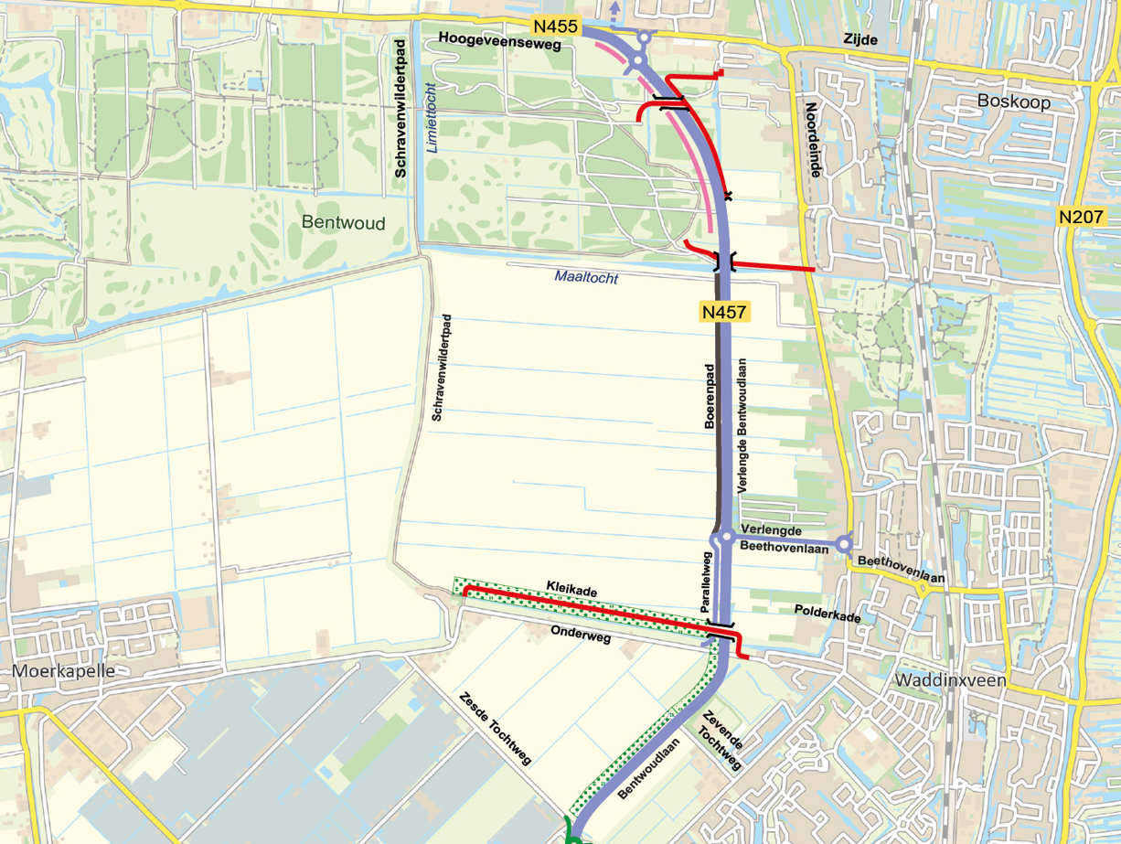

De opgenomen afbeeldingen en uitsneden van tekeningen zijn indicaties van het ontwerp zoals deze als basis voor de toekomstige aanbesteding van het werk gebruikt gaan worden. Binnen de door Provinciale Staten vastgestelde grenzen van het PIP N207 Zuid kunnen er bij de nadere uitwerking van het ontwerp nog optimalisaties plaats vinden.

(Verlengde) Bentwoudlaan:
De volgende algemene uitgangspunten zijn gehanteerd:
- De hoofdrijbaan is ontworpen als een gebiedsontsluitingsweg (GOW) type I met twee gescheiden rijstroken en middenberm (volgens het Handboek Ontwerpcriteria Wegen 4.0 van de provincie Zuid-Holland).
- Voor de ontwerpaspecten rijbaanbreedte, breedte middenberm, asfaltopbouw en verkantingen worden de uitgangspunten uit Handboek Ontwerpcriteria Wegen 5.0 van de provincie Zuid-Holland aangehouden.
- De ontwerpsnelheid van de weg is 80 km/u.
- Een ongelijkvloerse passage voor langzaam verkeer over de Verlengde Bentwoudlaan in het Bentwoudgedeelte (recreatieve passage),
- Een verdiepte onderdoorgang voor langzaam verkeer onder de Verlengde Bentwoudlaan evenwijdig aan de Maaltocht.
- Een landbouwpad ten westen van de weg in het agrarisch gedeelte aansluitend op de parallelweg bij de rotonde Verlengde Beethovenlaan.
- De hoofdrijbaan en landbouwpad aansluiten op de rotonde Verlengde Beethovenlaan; ▪
- De hoofdrijbaan aansluiten op de Hoogeveenseweg.
- Een ongelijkvloerse passage voor fietsers over de Bentwoudlaan ter hoogte van de Kleikade (fietsbrug Kleikade).
- Een parallelweg ten westen van de Bentwoudlaan, aansluitend op enerzijds de rotonde bij de Verlengde Beethovenlaan en anderzijds op de Onderweg.
- Een ongelijkvloerse ecologische passage over de Bentwoudlaan ter hoogte van de 7e tocht, ten behoeve van de ecologische verbindingszone tussen het Bentwoud en de Krimpenerwaard.
- De hoofdrijbaan en parallelweg aansluiten op de rotonde Verlengde Beethovenlaan.
- De hoofdrijbaan aansluiten op de Vredenburghlaan.

Dwarsprofiel hoofdrijbaan:
Het dwarsprofiel van de Verlengde Bentwoudlaan en Bentwoudlaan is als gebiedsontsluitingsweg type I met 2x1 rijstrook volledig vormgegeven conform het Handboek Ontwerpcriteria Wegen 4.0 van de Provincie Zuid-Holland (zie Figuur 3).

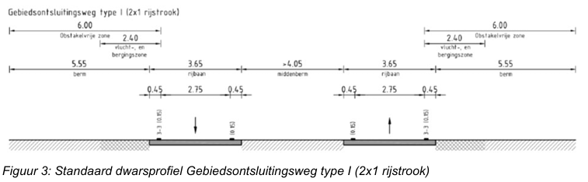
Figuur 3: Standaard dwarsprofiel Gebiedsontsluitingsweg type I (2x1 rijstrook)

Op het traject van de (Verlengde) Bentwoudlaan kunnen 6 principe dwarsdoorsnedes worden onderscheiden

- Principe doorsnede wegvak tussen Zesde Tochtweg-Kleikade
- Watergang
- Ecologische verbindingszone
- Greppel
- Zijberm
- Rijbaan
- Middenberm
- Rijbaan
- Zijberm
- Watergang

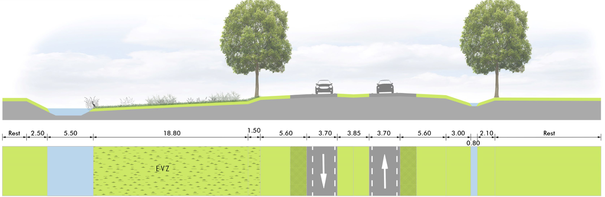
Doorsnede A: Bentwoudlaan

- Principe doorsnede wegvak tussen Kleikade-rotonde Verlengde Beethovenlaan
- Watergang
- Parallelweg Onderweg
- Zijberm
- Rijbaan
- Middenberm
- Rijbaan
- Zijberm
- Watergang
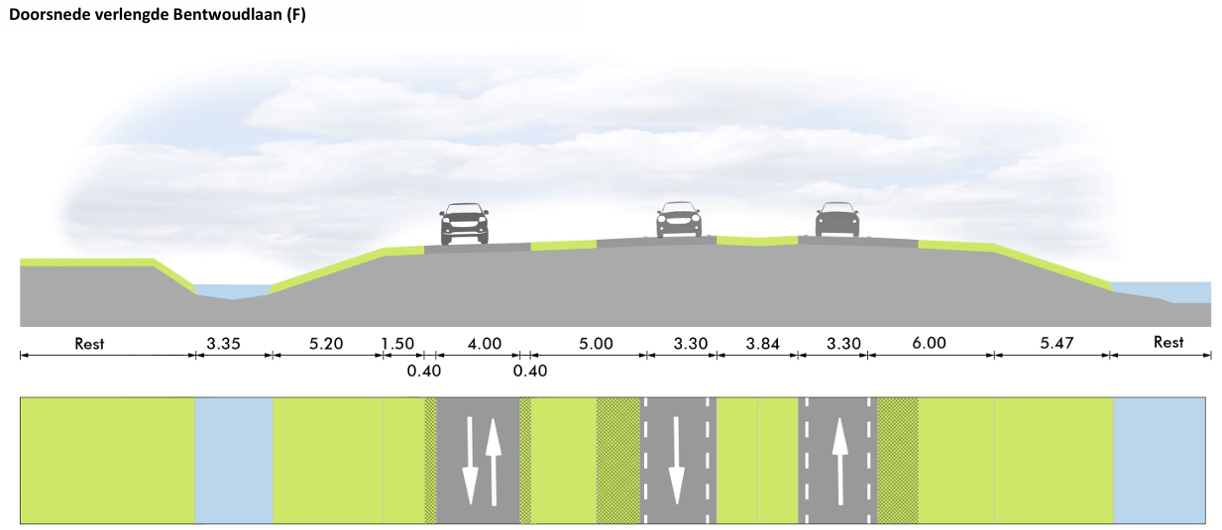
Doorsnede B: Verlengde Bentwoudlaan

- Principe doorsnede wegvak tussen Verlengde Beethovenlaan - Maaltocht
- Watergang
- Boerenpad
- Zijberm
- Rijbaan
- Middenberm
- Rijbaan
- Zijberm
- Watergang

- Principe doorsnede wegvak tussen Maaltocht - Hoogeveenseweg
- Grondwal
- Watergang
- Zijberm
- Rijbaan, met opstelstroken en invoegers ter plaatse van meerstrooksrotonde
- Middenberm
- Rijbaan, met opstelstroken en invoegers ter plaatse van meerstrooksrotonde
- Zijberm
- Greppel
- Talud met fietspad/ voetpad ten behoeve van hellingbaan naar het viaduct recreatieve passage
- Watergang

- Principe doorsnede ter plaatse van de Kleikade tussen Onderweg - Schravenwildertpad
- Watergang
- Ecologische verbindingszone
- Fietspad Kleikade
- Kleikade met boezemwater
- Onderweg
- Watergang

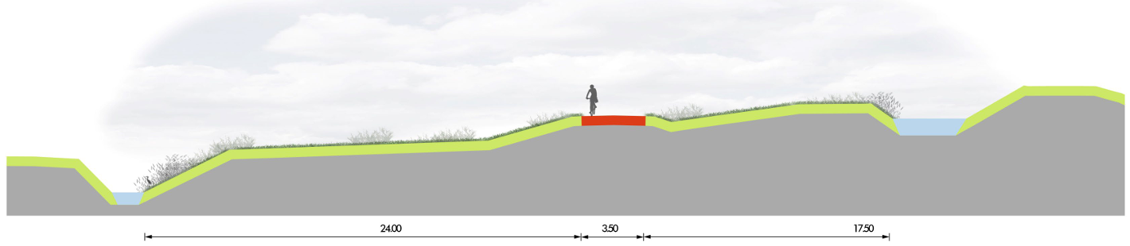
Doorsnede E: Kleikade met EVZ

- Principe doorsnede ter plaatse van de Maaltocht tussen Bentwoud - Noordeinde
- Zijberm
- Fietspad Maaltocht
- Tussenberm
- Struinpad
- Natuurvriendelijke oever Maaltocht
- Maaltocht
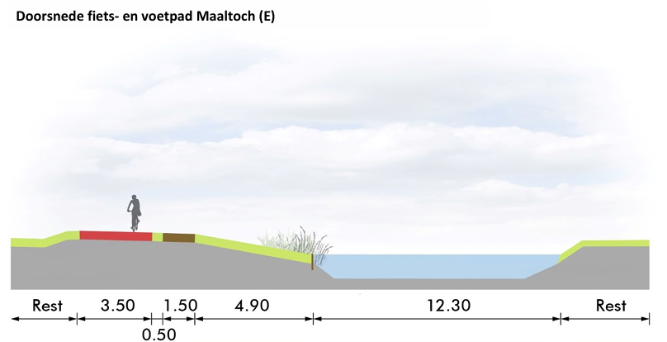

Doorsnede F: Maaltocht

Grondplan nummer | Kadastraal nummer | Principe doorsnede
5 | C 6620 | A
6 | C 6622 | A
7.1 | C 1841 | A
7.2 | C 1841 | A
8 | C 6621 | A
9 | C 6623 | A
15 | C 3923 | A en E
16. | A 1457 | B en E
18 | A 1469 | B
19 | A 1458 | B en E
20 | A 1192 | B
21 | A 1191 | B
26 | A 1188 | B
28 | A 1187 | C
29 | A 1185 | C
33 | A 1328 | C
34 | A 1329 | C
35 | A 1461 | C
44 | A 1487 | D en F
45 | A 1488 | D en F
67 | A 1323 | B en C
68 | A 1299 | C

Deel Hazerswoude-Dorp
De opgenomen afbeeldingen en uitsneden van tekeningen zijn indicaties van het ontwerp zoals deze als basis voor de toekomstige aanbesteding van het werk gebruikt gaan worden. Binnen de door Provinciale Staten vastgestelde grenzen van het PIP N207 Zuid kunnen er bij de nadere uitwerking van het ontwerp nog optimalisaties plaats vinden.

De maatregelen in Hazerswoude-Dorp zijn onderstaand in een overzicht weergeven. Daarna worden de maatregelen van zuid naar noord per locatie verder toegelicht. De nadere toelichting is opgesplitst in drie locaties:
- rotonde Weidelanden ten zuiden van Hazerswoude-Dorp [9];
- kruising Dorpsstraat-N209 in Hazerswoude-Dorp [6];
- rotonde noord van Hazerswoude-Dorp [1].

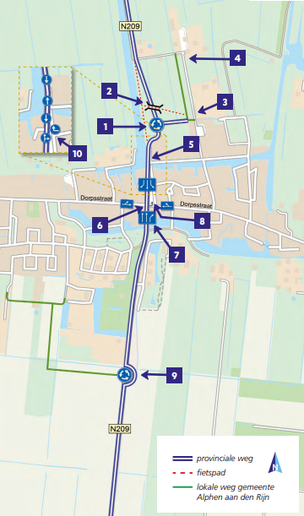

1. Aanleg van een rotonde ten noorden van de Burgemeester Warnaarkade.
2. Over de N209 komt bij de noordelijke rotonde een nieuwe fietsbrug.
3. Een noordoostelijke wijkontsluitingsweg. Hiermee zijn het scholeneiland, sportvoorzieningen, de Burgemeester Warnaarkade en de Katjesweg te bereiken.
4. Er wordt een weg parallel aan de Sportparklaan aangelegd met parkeerplaatsen. De aansluiting van de Katjesweg op de N209 (Gemeneweg) komt te vervallen. De bushalte wordt hier weggehaald.
5. Aansluiting van de Burgemeester Warnaarkade op de N209 (Gemeneweg) komt te vervallen. Voor vrachtverkeer wordt een keerlus aangelegd.
6. Het kruispunt Dorpsstraat-N209 wordt aangepast. Voor het verkeer van het zuiden naar het noorden worden er bij de verkeerslichten op het kruispunt twee opstelstroken aangelegd. Ten noorden van het kruispunt wordt dit een rijstrook. Bij het kruispunt rijdt verkeer via één rijstrook naar het oosten van het dorp.
7. De huidige bushalte ten zuiden van het kruispunt – nabij de benzinepomp – wordt verplaatst en komt ten noorden van het kruispunt Dorpsstraat-N209.
8. De parkeerplaats bij de winkels is te bereiken via een rijbaan achter de nieuwe bushalte.
9. De huidige rotonde in het zuiden van Hazerswoude-Dorp vervalt. Er wordt een nieuwe rotonde circa 120 meter zuidelijker aangelegd. Hierdoor sluit de rotonde beter aan op de gemeentelijke zuidwestelijke wijkontsluitingsweg. De nieuwe rotonde krijgt een extra rijstrook in noordelijke richting.
10.De aansluiting van de Oude Gemeneweg op de N209 net ten noorden van de Ridder van Montfoortlaan is op zijn huidige locatie teruggebracht en wordt een in- en uitrit die alleen toegankelijk is voor auto’s.

Rotonde weidelanden


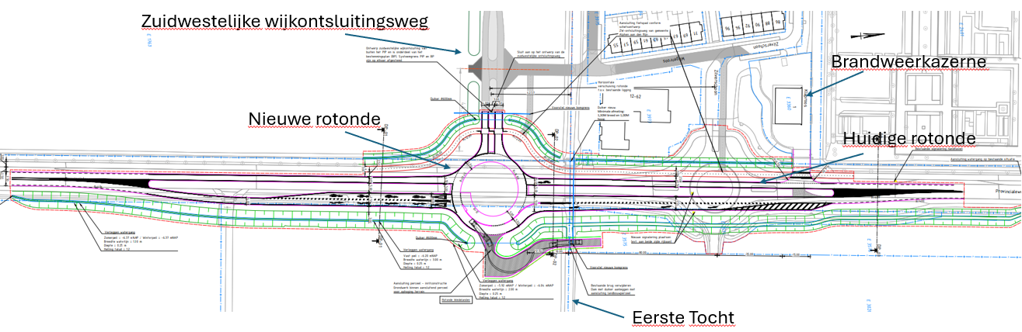

In het zuiden van Hazerswoude-Dorp is de aanleg van een nieuwe rotonde opgenomen in het PIP. De huidige rotonde bij de Brandweerkazerne wordt verwijderd. De nieuwe rotonde komt ten zuiden van de Eerste Tocht, die aansluit op een nieuw aan te leggen zuidwestelijke wijkontsluitingsweg door de gemeente Alphen aan den Rijn. Deze aansluiting moet zorgen dat het verkeer beter gaat stromen en verdelen over het weggennet in Hazerswoude-Dorp. Het PIP en bestemmingsplan voor de zuidwestelijke ontsluitingsweg zullen op elkaar worden afgestemd.
De vormgeving van de rotonde is bepaald aan de hand van de resultaten van de berekeningen van het verkeerskundig bureau. In verband met een goede en verkeersveilige afwikkeling van het verkeer wordt aan de zuidtak een rijstrook toegevoegd, waardoor de rijbaan wordt verbreed.
Voor de brandweerkazerne is een ‘doorsteek’ door de middenberm van de N209 gecreëerd. De brandweer heeft hiermee een directe doorsteek richting het noorden.
Het agrarisch perceel ten zuiden van de watergang (Eerste Tocht) wordt via de nieuwe rotonde ontsloten door middel van de oosttak van de rotonde. De bestaande aansluiting van dit perceel op de N209 komt hierbij te vervallen. Deze ligt ca. 120 meter naar het zuiden.
Het perceel noordelijk van de Eerste Tocht wordt ontsloten via de nieuwe rotonde door een dam met duiker aan te leggen richting het noordelijk perceel. Hiermee komt de aansluiting naar het perceel vanuit de oosttak van de huidige rotonde te vervallen met het verwijderen van de huidige rotonde nabij de Brandweerkazerne.
Direct ten noorden van de rotonde wordt de bestaande duiker onder de N209 vervangen.

Kruispunt Hazerswoude-Dorp

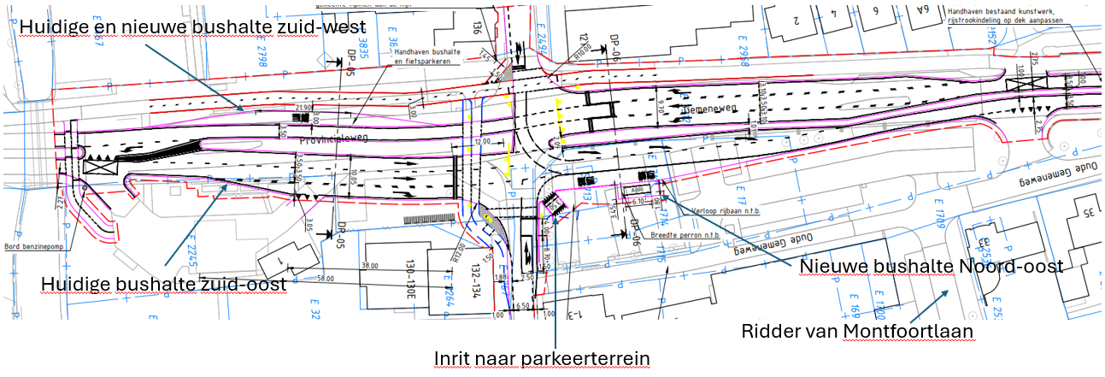In de woonkern van Hazerswoude-Dorp kruist de N209 met de Dorpsstraat. Het kruispunt wordt geregeld door een verkeersregelinstallatie. Voor een verbeterde doorstroming van het verkeer op de kruising vanuit alle richtingen wordt de kruising aangepast.
Vanuit zuidelijke richting op de N209 komen er twee recht doorgaande rijstroken. Vanuit de Dorpsstraat Oost en - West wordt de afslag naar het zuiden opgeheven. Het verkeer dient hierdoor te keren bij de noordelijke keerrotonde. Vanuit zuidelijke richting op de N209 wordt de linksaffer opgeheven. Verkeer kan via de nieuwe zuidelijke rotonde Weidelanden en de nieuw aan te leggen gemeentelijke wijkontsluitingsweg de westzijde van Hazerswoude-Dorp bereiken. De herverdeling van het verkeer over het weggennet in Hazerswoude-Dorp gaat ervoor zorgen dat het verkeer beter gaat stromen en het kruispunt wordt minder belast. Voor de nood- en hulpdiensten blijft het mogelijk om de afslagen in alle richting te maken op de kruising door gebruik te maken van het KAR systeem (korte afstands radar). Door dit systeem krijgt een volledige tak van de kruising groen als hulpdiensten aanrijden, waardoor geen sprake is van opgesteld verkeer en er ruimte is om de bocht te maken.
De bushalte aan de Zuid-Oostzijde van de N209 wordt verplaatst naar de Noord-Oostzijde van het kruispunt. Op basis van de Ontwerpcriteria van Zuid Holland is het uitgangspunt dat een bushalte na een kruising ligt. Dit bevordert de doorstroming. Daarbij is de huidige ligging van de bushalte aan de Zuid-Oostzijde niet inpasbaar in het ontwerp. De bushalte aan de zuidwestzijde van de kruising blijft op de zuidwestzijde. Beide haltekommen zijn ontworpen voor het halteren van één bus conform de richtlijnen van RNet van 21,90 meter lang en 3,0 meter breed en een perron met een minimummaat van 3,45 meter breed.
Aan de noordzijde van het kruispunt wordt op de kruising N209 met de Oude Gemeneweg/Ridder van Montfoortlaan de linksaffer opgeheven ter bevordering van de doorstroming en de veiligheid. Verkeer vanuit de Ridder van Montfoortlaan dient richting het noorden te rijden en kan voor een route richting het zuiden keren bij de noordelijke rotonde.
Via de Ridder van Montfoortlaan bevindt de bevoorrading plaats van de winkels aan de oostzijde van de N209. Dit bevoorradingsverkeer en overig vrachtverkeer komend kan via de N209 vanuit het noorden kan bij de rotonde weidelanden keren, waarna bij de Ridder van Montfoortlaan rechtsaf geslagen kan worden. Het overige verkeer kan komend vanuit het noorden op de kruising met de Dorpsstraat linksaf slaan.
Voetgangers moeten gebruik maken van de oversteek over de N209 aan de zuidzijde van de kruising. Voor fietsverkeer zijn alle oversteekbewegingen mogelijk.
Het ontwerp van de kruising gaat ten koste van een deel van de ruimte van het parkeerterrein ten noordoosten van de kruising. De inrichting van de parkeerplaats is een gemeentelijke opgave. Deze gemeentelijk opgave is nader uitgewerkt in overleg tussen de Provincie Zuid Holland en de gemeente Alphen aan den Rijn. In de huidige situatie zijn er 69 parkeerplaatsen. In de nieuwe situatie brengt de gemeente 64 parkeerplaatsen terug en onderzoekt aanvullende maatregelen. Voor een goede bereikbaarheid van het parkeerterrein is in de ‘oksel’ van de kruising een inrit naar de parkeerplaats opgenomen. Deze inrit is gesloten voor vrachtverkeer.
Verkeer afkomstig uit het noorden kan via de opstelstrook voor linksaf de inrit bereiken. Het verkeer afkomstig uit het zuiden en het westen heeft eveneens de mogelijkheid om via de oksel van de kruising naast de bushalte het parkeerterrein te bereiken. Voor voetgangers richting de bushalte wordt een oversteekmogelijkheid geboden over deze inrit. Via de ridder van Montfoortlaan is het parkeerterrein eveneens bereikbaar voor inrijdend als uitrijdend verkeer.

Rotonde Noord

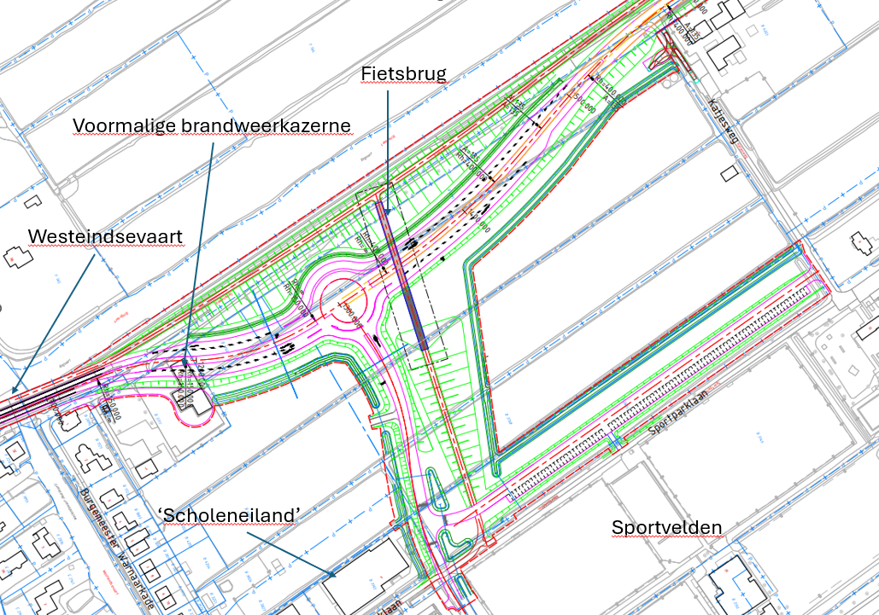

Tussen de Katjesweg en Burgemeester Warnaarkade wordt een nieuwe rotonde gerealiseerd die ervoor moet zorgen dat het verkeer beter gaat stromen en verdelen over het weggennet in Hazerswoude-Dorp.
De rotonde wordt aangelegd op de hoogteligging van de polder ten oosten van het huidige tracé van de N209. De dwangpunten betreffen aan de zuidzijde de verkeersbrug over de Westeindsevaart en aan de noordzijde de woning aan de Katjesweg. Het perceel waarop de voormalige brandweerkazerne staat is voor een deel nodig voor de inpassing van de uitbuiging van de N209 naar de rotonde.
De vormgeving van de rotonde is bepaald aan de hand van de resultaten van de berekeningen van het verkeerskundig bureau. De buitenbermen zijn 3 meter om voldoende ruimte te bieden voor onderhoudswerkzaamheden en pechgevallen. Gemotoriseerd verkeer heeft de mogelijkheid om via een nieuwe ontsluitingsweg langs het Scholeneiland en de sportvelden aan te sluiten op de Heerenlaan.
Ten oosten van de rotonde is een ontsluiting van een landbouwperceel opgenomen.
De rotonde zelf ligt buiten de bebouwde kom, de wegen aan de oost- en zuidzijde liggen binnen de bebouwde kom.
Ten westen van de rotonde bevindt zich een fietspad op een dijk. Dit fietspad ligt hoger dan de rotonde, die zich op een lager niveau bevindt. Aan de noordzijde van de rotonde wordt een fietsbrug ingepast. Deze fietsbrug sluit aan op het fietspad op de dijk en gaat richting het oosten.
Het fietspad parallel aan de N209 dient te worden verhoogd om de fietsbrug over de N209 te bereiken. De fietser kan via de fietsbrug de N209 oversteken richting scholeneiland. Bij de fietsbrug is rekening gehouden met de doorrijhoogte (4,60 meter) Om het hoogteverschil aan de oostzijde van de N209 tussen de fietsersbrug en Scholeneiland te overbruggen is een hellingspercentage van 4% aangehouden, met halverwege een vlak rustpunt met een lengte van 15 meter.
De weg ten oosten van de Rotonde is aan de oostzijde afgebogen zodat deze aan de zuidzijde het voetbalveld passeert.
In het ontwerp is een aansluiting met de parkeerplaats voor de school ‘CSG Groene Hart’ opgenomen. Hiermee is het ‘scholeneiland’ beter ontsloten.
Bij de nieuwe parkeerplaats langs de sportvelden wordt een dam met voetpad aangelegd nabij de entree van het sportcomplex. Het sportcomplex is hierdoor bereikbaar vanaf de parkeerplaats.

4. Tenaamstelling onteigening
De onteigening zal plaatsvinden ten name van de Provincie Zuid-Holland.

